***Краткое описание тестов.***

1. Chery EXEED LS. Фронтальный удар. Машина разгоняется до скорости около 60 км/ч и сталкивается с мягким кубиком. Мягкий кубик (сделан из алюминия похож на большой радиатор) эмитирует жесткость другого автомобиля.
2. Chery Tiggo 4. Боковой удар. Машина закрепляется на специальной площадке и никак не двигается. Тележка, с закрепленным на ней мягким кубиком, разгоняется до скорости около 60 км/ч и врезается в автомобиль со стороны водителя.
3. Chery Tiggo 7. Боковой удар. Аналогично Chery Tiggo 4.
4. Chery Tiggo 8. Фронтальный удар. Аналогично Chery EXEED LS.

***Все логи сняты без указания времени. Для экономии места. Замеры акселерометра пишутся каждые 10 мСек. Запись сигнала от подушек безопасности может иметь разное время.***

***Подушки безопасности.***

В штатном режиме, на всех, вышеперечисленных, автомобилях Chery, сигнал от подушек приходит раз в 0.5 сек (см. рис. 1).

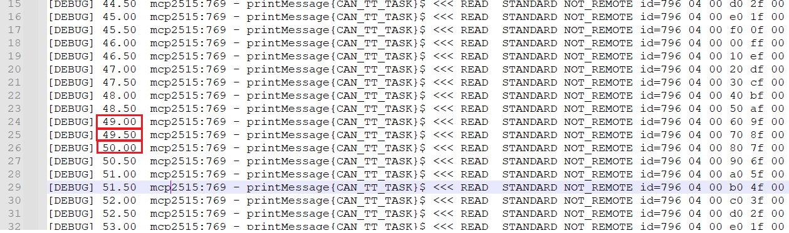

Рис. 1

При ударе, первые 6 замеров приходят с разницей около 25 мСек (см. рис.2).

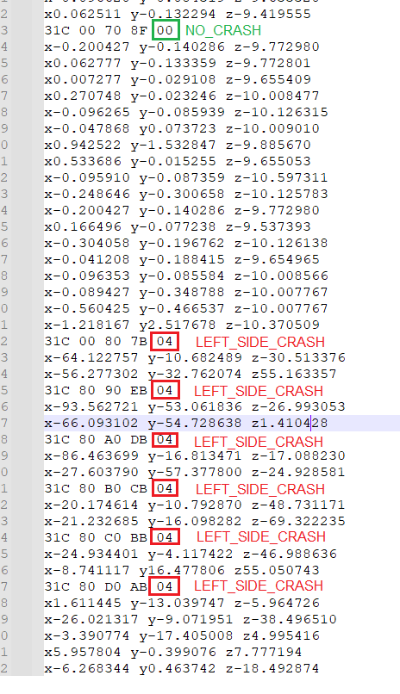

Рис. 2

Далее, в течении 6 секунд, сообщения об ударе приходят каждые 0.5 сек. После этого с разницей в 25 мСек приходят 6 сообщений об отсутствии удара (см. рис. 3). После этого замеры приходят каждые 0.5 сек. Сообщений об ударе более не передается.

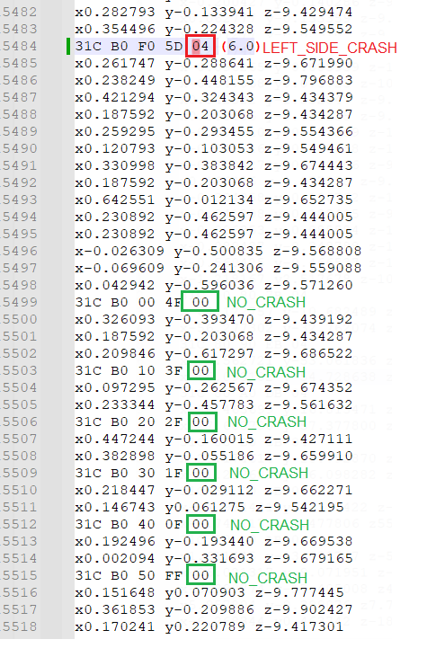

Рис. 3

***Акселерометр.***

Сырые данные с акселерометра пишутся, стабильно, каждые 10 мСек. LIS3DH. Установлен максимальный предел измерения 16g.

В момент удара ускорения (см. рис.4):

* X = -58.066444/9.81 = -5.919107 g
* Y = -71.468727/9.81 = -7.285293 g
* Z = 34.423710/9.81 = 3,509042 g

(по аналогии считается для остальных автомобилей)

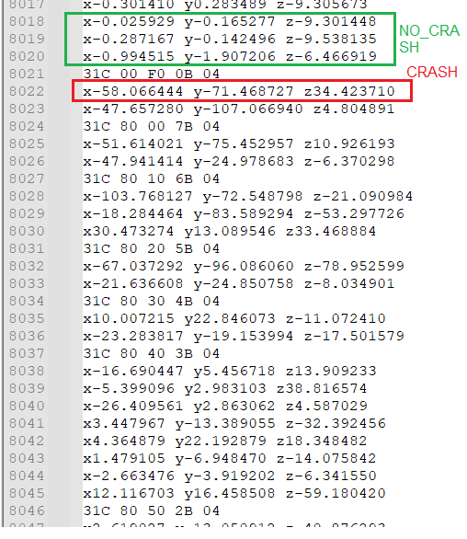

Рис. 4

